|  |  |
| --- | --- |
| Fecha de elaboración |  |

### Información General

**Nombre de la Empresa**:

**Dirección:**

|  |  |  |
| --- | --- | --- |
| **Tel:** | **Fax:** | **E-mail:** |

**Giro:**

**Mercado:** Nacional

|  |  |  |
| --- | --- | --- |
| **No. de Empleados:** | **Área Administrativa:** | **Área Proceso:** |

**Tamaño de la Planta[1]:**

**Persona Contactada:**

**Puesto:**

### Operación

Detalle de tiempos de operación

|  |  |
| --- | --- |
| **Área Administrativa** | **Área de Proceso** |
| Turnos/día | Turnos/día |
| Horas/turno | Horas/turno |
| Días/mes | Días/mes |
| Días/año | Días/año |

### Proceso

| **Información Básica de la Planta** | **Si** | **No** |
| --- | --- | --- |
| ¿La planta cuenta con registros de producción por turno y/o por línea de producción? |  |  |
| ¿Dispone la planta de un registro entradas y salida de materia prima? |  |  |
| ¿Dispone la planta de un diagrama de Flujo de Proceso? |  |  |
| ¿Dispone la planta de procedimientos de proceso? |  |  |
| ¿Dispone la planta de un diagrama hidráulico? |  |  |
| ¿Dispone la planta de un balance hidráulico? |  |  |
| ¿Disponen de un balance de masas? |  |  |
| ¿Dispone la planta de un balance de energía? |  |  |
| ¿Existe en la planta un estudio de tiempos y movimientos? |  |  |
| ¿Tiene definida la planta un control de la producción? |  |  |
| ¿Cuenta la planta con un sistema de control de calidad?  ¿Cuál? |  |  |
| ¿La planta cuenta con un programa de mantenimiento?  ¿De qué tipo? Preventivo Correctivo |  |  |
| ¿La planta cuenta con un estudio económico de los principales rechazos generados durante el proceso?  ¿En qué áreas de proceso se presentan principalmente? |  |  |
| ¿La planta cuenta un plan de inversión tecnológica anual?  ¿En qué consiste? |  |  |
| ¿La planta cuenta con una planta de tratamiento de agua? |  |  |
| ¿Existe un responsable de área de seguridad e higiene en la planta? |  |  |
| ¿Existe un responsable de la parte ambiental en la planta? |  |  |

#### Materias Primas

|  |  |  |  |
| --- | --- | --- | --- |
| **Nombre** | **Consumo (semanal o mensual)** | **Costo Unitario** | **Especificaciones** |
|  |  |  |  |
|  |  |  |  |
|  |  |  |  |

#### Insumos

|  |  |  |  |
| --- | --- | --- | --- |
| **Nombre** | **Consumo (semanal o mensual)** | **Costo Unitario** | **Especificaciones** |
| Agua |  |  |  |
| Energía Eléctrica |  |  |  |
| Combustible |  |  |  |
|  |  |  |  |

#### Productos

|  |  |  |  |
| --- | --- | --- | --- |
| **Nombre** | **Producción (semanal o mensual)** | **Costo Unitario** | **Especificaciones** |
|  |  |  |  |
|  |  |  |  |
|  |  |  |  |

#### Sub-Productos

|  |  |  |  |
| --- | --- | --- | --- |
| **Nombre** | **Producción (semanal o mensual)** | **Costo Unitario** | **Especificaciones** |
|  |  |  |  |
|  |  |  |  |
|  |  |  |  |
|  |  |  |  |

### Desechos y residuos

|  |  |  |  |  |  |
| --- | --- | --- | --- | --- | --- |
| **Tipo** | **No Peligroso** | **Peligroso** | **Disposición** | **Flujo**  **m3/(h o mes)**  **kg/(h o mes)** | **Costo**  **tratamiento o confinamiento** |
| Sólido |  |  |  |  |  |
|  |  |  |  |  |  |
|  |  |  |  |  |  |
| Líquido |  |  |  |  |  |
|  |  |  |  |  |  |
|  |  |  |  |  |  |
| **Gases** |  |  |  |  |  |
|  |  |  |  |  |  |
|  |  |  |  |  |  |

### Observaciones

De acuerdo a la merma de materia prima e insumos generada, cantidad de producto y subproductos rechazados o reprocesados y a la eficiencia del proceso. ¿**Cuáles serían las áreas prioritarias que la empresa considera factible llevar acabo la realización de un diagnóstico de Producción Más Limpia?**

### Proceso de energía eléctrica y/o térmica

|  |  |
| --- | --- |
| ***INFORMACIÓN GENERAL*** | ***DATOS*** |
| Tipo de **tarifa eléctrica** aplicable en la empresa |  |
| Cuantas **acometidas** (CFE) de energía eléctrica existen en la planta |  |
| No. de trasformadores **principales** que existen en la planta (440V, 220V, 127V) |  |
| Capacidades de los trasformadores (kVAs) |  |
| No. de subestaciones en planta |  |
| Capacidad de la **subestación** en (kVAs) |  |
| Principales **combustibles** utilizados en la planta |  |
| ¿Se cuenta con **banco de capacitores**? |  |
| ¿Cuantos equipos de **aire comprimido** se tienen? ¿Tipos y capacidad? |  |
| ¿Cuantos compresores de **refrigeración** se tienen? ¿Tipos y capacidad |  |
| ¿Cuantos equipos de **aire acondicionado** tipo paquete se tienen? |  |
| Tipos de **tratamiento de agua** para el proceso. (Pozo, municipal, cruda, suavizada, tratada, recuperada, etc.) |  |

* Facturación eléctrica de los últimos 3 meses a la fecha.
* Facturación de combustibles en calderas (diésel y/o gas natural) de los últimos 3 meses
* Listado de los generadores de vapor, indicando tipo, capacidad, marca, combustible empleado, presión de vapor, h de operación.
* Listado de motores eléctricos de inducción superiores a 7.5 HP de potencia

1. De acuerdo con la clasificación de Secretaría de Economía

   Clasificación por número de empleados

   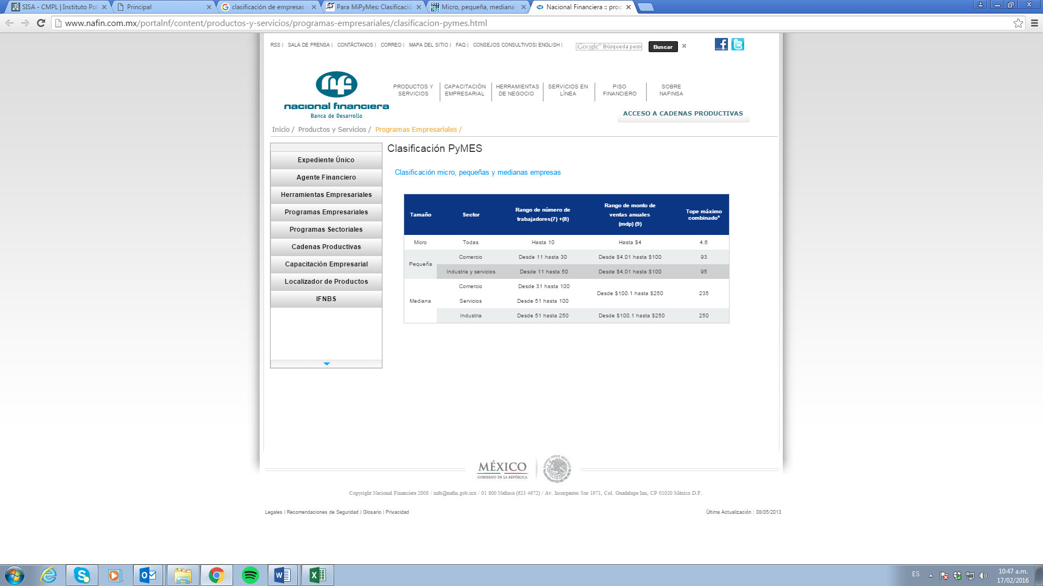

   **Fuente:** Diario oficial de la Federación del 30 de junio de 2009.